1.1 细胞生活的环境
【三层刷题，基础+提升+真题，步步高升】
班级：___________ 姓名：___________ 用时：___________（建议用时：35min）


一、单选题
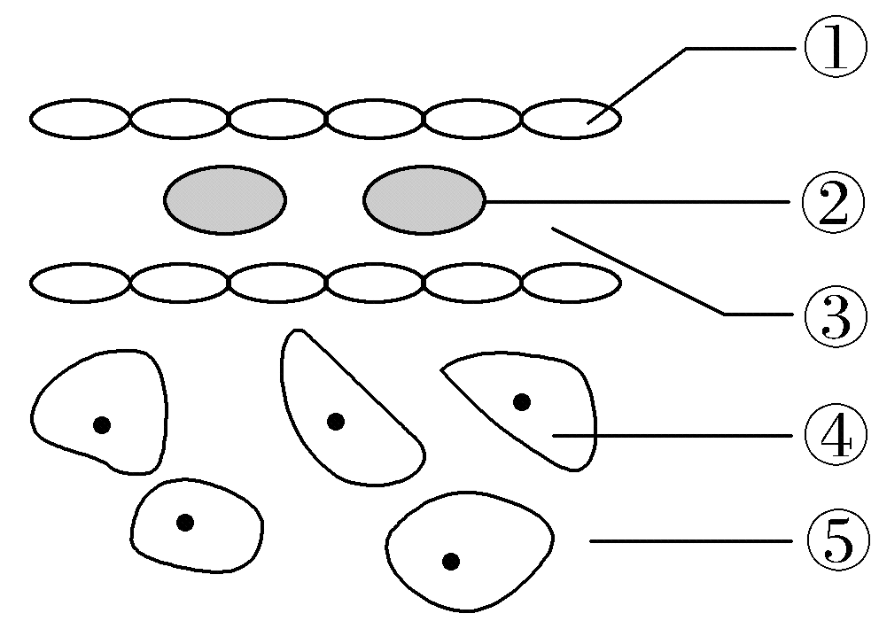
1．如图所示为哺乳动物的某组织，其中②为红细胞。据图判断下列说法正确的是（ ）

A．②中的氧气浓度一定高于④处
B．②呼吸作用的终产物CO₂会引起③pH的变化
C．③与⑤相比，③中含有蛋白质，而⑤中不含蛋白质
D．肌肉细胞缺氧时，③的pH会降低，但由于HCO/H₂CO₃的调节作用，③的pH会维持相对稳定
【答案】D
【分析】分析题图：题图所示为哺乳动物的某组织，其中②为红细胞，则①表示毛细血管，③表示血浆，④表示细胞内液，⑤表示组织液。
【详解】A、若该组织为肺部组织，则②中的氧气浓度低于④处，A错误；
B、②红细胞进行的是无氧呼吸，②红细胞呼吸作用的终产物为乳酸，会引起③血浆pH的变化，B错误；
C、③表示血浆，⑤表示组织液，血浆与组织液的主要区别是③血浆中含有的蛋白质(血浆蛋白)较多，⑤组织液中含有的蛋白质较少，C错误；
D、肌肉细胞缺氧时，会进行无氧呼吸产生乳酸，③血浆的pH会降低，但由于HCO/H2CO3的调节作用，③血浆的pH会维持相对稳定，D正确。
故选D。
2．内环境的稳态是机体进行正常生命活动的基础，图甲表示肝脏局部结构的内环境模式图，其中①②③④分别代表人体体液中的不同成分，图乙表示人体体液中这几种成分之间进行物质交换的关系，以下描述正确的是（ ）
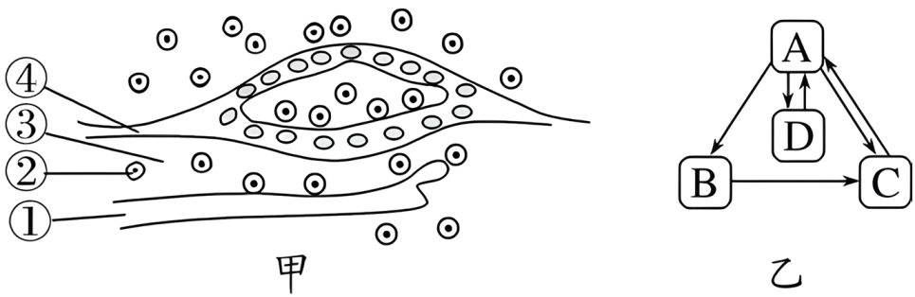
A．图甲中①②③④分别对应图乙中的A、B、C、D
B．正常情况下，C中存在血浆蛋白、葡萄糖、尿素等物质
C．图甲中③④处的氧气浓度和二氧化碳浓度大小关系应该分别是③>④和③<④
D．细胞外液渗透压的90%以上来源于K＋和Cl－
【答案】B
【分析】分析甲图：①为淋巴液，②为细胞内液，③为组织液，④为血浆。分析乙图：A为组织液，B为淋巴液，C为血浆，D为细胞内液。
【详解】A、①为淋巴液，②为细胞内液，③为组织液，④为血浆。分析乙图：A为组织液，B为淋巴液，C为血浆，D为细胞内液，所以图甲中①为淋巴液，对应于图乙中的B，②为细胞内液，对应于图乙中的D，③为组织液，对应于图乙中的A，④为血浆，对应于图乙中的C，A错误；
B、C为血浆，正常情况下，血浆中存在血浆蛋白、葡萄糖、尿素等物质，B正确；
C、氧气通过自由扩散的方式由血浆运输到组织液，二氧化碳通过自由扩散的方式由组织液运输到血浆，所以图甲中③④处的氧气浓度和二氧化碳浓度大小关系应该分别是③＜④和③＞④，C错误；
D、细胞外液渗透压的90%以上来源于Na+和Cl-，D错误。
故选B。
3．如图是人体内环境稳态维持的示意图，①②③④表示相关物质，Ⅰ、Ⅱ、Ⅲ、Ⅳ表示相关系统，甲、乙、丙、丁表示四种液体，A、B表示相关过程。下列说法正确的是（ ）
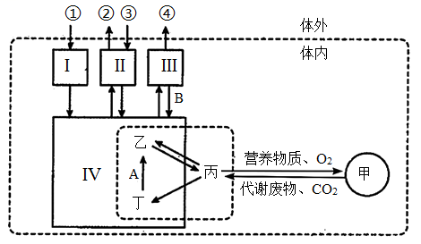
A．甲、乙、丙三种液体构成了内环境
B．②④可以分别表示CO₂和代谢废物
C．病人大量失钠，对细胞内液渗透压的影响大于细胞外液
D．口服药物后，药物分子发挥作用离不开Ⅱ、Ⅳ系统的作用
【答案】B
【分析】题图分析，图示是人体内环境稳态维持的示意图，甲是细胞内液，乙是血浆，丙是组织液，丁是淋巴，Ⅰ是消化系统，Ⅱ是呼吸系统，Ⅲ是泌尿系统，Ⅳ是循环系统。A表示淋巴循环，B表示重吸收作用，①表示食物，②表示二氧化碳，③表示氧气，④为代谢废物。
【详解】A、内环境是由细胞外液构成的液体环境，甲、乙、丙、丁依次是细胞内液、血浆、组织液和淋巴，其中乙、丙、丁三种液体构成了内环境，A错误；
B、Ⅱ是呼吸系统，Ⅲ是泌尿系统，②、④分别表示CO2和代谢废物，B正确；
C、病人大量失钠，血浆渗透压下降，所以对细胞内液渗透压的影响小于细胞外液，C错误；
D、口服药物后，药物分子要经过Ⅰ（消化系统）进入血浆中，再经过Ⅳ（循环系统）运输，作用靶细胞，D错误。
故选B。
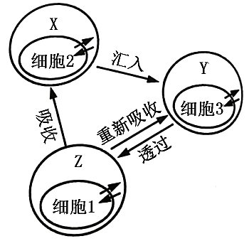
4．如图表示细胞1、2、3及其生活的内环境之间的关系，X、Y、Z表示三种细胞外液。下列相关叙述正确的是（ ）
A．大部分细胞生活在Y中
B．细胞1可能是肌细胞或肝细胞
C．细胞3可能是成熟的红细胞，该细胞可进行有氧呼吸
D．毛细淋巴管壁细胞直接生活的内环境是X和Y
【答案】B
【分析】1、人体内环境指人体内细胞生活的液体环境。内环境指细胞外液，主要包括血浆、组织液、淋巴；
2、血浆和组织液之间双向渗透，组织液也可渗透进入淋巴，淋巴回流到血浆。
【详解】A、据图分析，X是淋巴液，Y是血浆，Z是组织液。大部分细胞生活在组织液Z中，A错误；
B、肌细胞和肝细胞都生活在组织液中，B正确；
C、人的成熟红细胞无线粒体，不能进行有氧呼吸，C错误；
D、毛细淋巴管壁细胞直接生活的内环境是淋巴液和组织液，即X和Z，D错误。
故选B。
5．脑脊液为无色透明的液体，充满于各脑室、蛛网膜下腔和脊髓中央管内。脑脊液由脑室中的脉络丛产生，与血浆和淋巴液的性质相似。一般情况下，下列分析错误的是（ ）
A．脑脊液中含有O₂、呼吸酶等成分
B．脑脊液是内环境的一部分
C．脑脊液中的pH能够维持相对稳定
D．脑脊液的渗透压和脑细胞的接近
【答案】A
【分析】人体的体液包括细胞内液和细胞外液，细胞外液包括组织液、血浆和淋巴液等。
【详解】A、呼吸酶在细胞内，属于细胞内液，A错误；
B、脑脊液由脑室中的脉络丛产生，与血浆和淋巴液的性质相似，脑脊液属于内环境的一部分，B正确；
C、脑脊液属于内环境的一部分，其pH能在缓冲物质的作用下，维持相对稳定，C正确；
D、脑脊液的渗透压和细胞内液的一般较接近，若脑脊液的渗透压和细胞内液相差太大，细胞会吸水涨破或失水皱缩，D正确。
故选A。
6．图1是人体某组织结构示意图，①～④分别表示人体内不同部位的体液；图2表示四种体液之间的关系，c表示细胞内液。据图判断下列说法错误的是（ ）
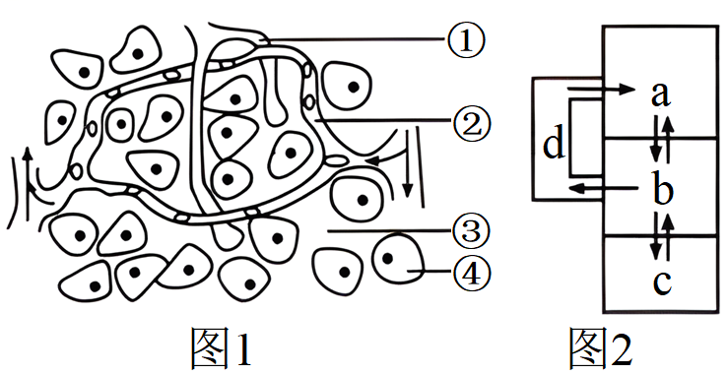
A．图1中，①②③④分别是淋巴液、血浆、组织液和细胞内液
B．与①③相比，②含有较多的蛋白质
C．图2中，a表示血浆，d表示淋巴液
D．①②③④共同组成人体的内环境
【答案】D
【分析】图1：①②③④分别是淋巴液、血浆、组织液和细胞内液。图2：abcd分别表示血浆、组织液、细胞内液、淋巴液。
【详解】A、图1中①位于淋巴管内则表示淋巴液，②位于血管内则表示血浆，③是组织液，④是细胞内液，A正确；
B、②是血浆，血浆与①淋巴液和③是组织液相比含有较多的蛋白质，B正确；
C、图2中，d来源于b组织液，最终形成a血浆，则d表示淋巴液，C正确；
D、①淋巴液，②血浆，③组织液都属于细胞外液，共同组成人体的内环境；④是细胞内液，不属于内环境，D错误。
故选D。
7．如图为人体细胞直接与内环境进行物质交换的示意图，图中甲、乙和丙表示细胞或结构，A、B和C表示三种不同的细胞外液，图中箭头表示液体的移动方向。下列叙述正确的是（ ）
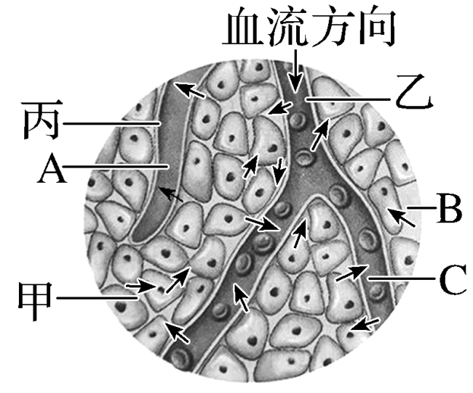
A．乙为毛细血管，血管中的C包括血细胞和血浆
B．由图可知，B与C中各种物质都可以双向交换，二者成分相同
C．乙管壁的通透性增加，会引起血浆渗透压下降
D．若甲为皮肤的真皮细胞，C流经此处后O₂浓度会升高
【答案】C
【分析】分析图可知，图中甲是组织细胞，乙是毛细血管，丙是毛细淋巴管，A是淋巴液，B是组织液，C是血浆，据此答题即可。
【详解】A、分析图可知，乙是毛细血管，C是血浆，A错误；
B、分析图可知，B是组织液，C是血浆，B与C中各种物质并非都可以双向交换，如正常情况下血浆蛋白不会进入组织液，B错误；
C、毛细血管壁的通透性增加，血浆蛋白渗出，会引起血浆渗透压下降，C正确；
D、若甲为皮肤的真皮细胞，C血浆流经此处后O2浓度会降低，D错误。
故选C。
8．如图表示人体内的细胞与外界环境进行物质交换的过程，其中a、b、c代表内环境的组成成分。下列叙述错误的是（ ）
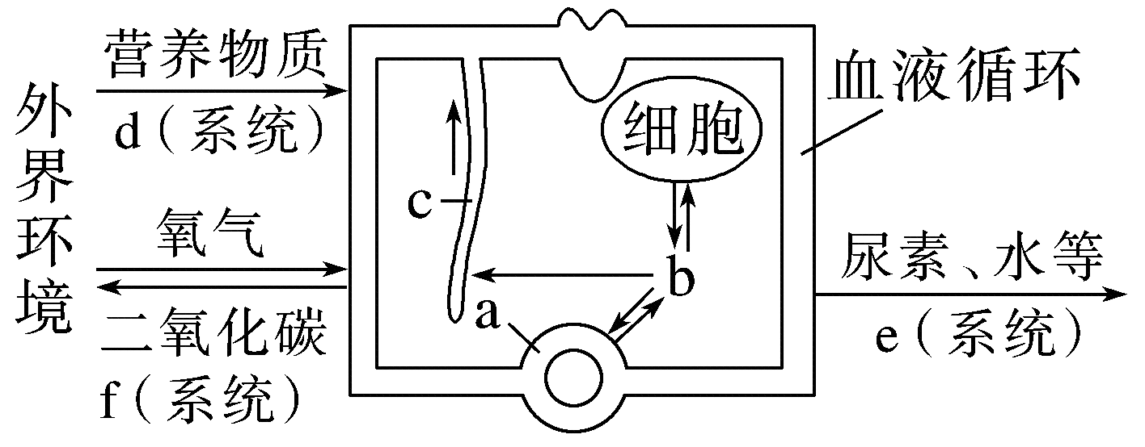
A．某人花粉过敏时可能引起a的含量增多
B．某人一次摄入大量的食醋，不会引起内环境pH明显下降，原因是a中含有缓冲物质
C．在a、b、c三种液体中，a中的蛋白质含量最多
D．e表示泌尿系统
【答案】A
【分析】1、体液是由细胞内液和细胞外液组成，细胞内液是指细胞内的液体，细胞外液包括血浆、组织液、淋巴等，也称为内环境，内环境是细胞与外界环境进行物质交换的媒介。
2、血浆、组织液和淋巴之间的关系为：血浆和组织液之间可以穿过毛细血管壁相互渗透，组织液可以穿过毛细淋巴管壁进入淋巴，淋巴通过淋巴循环进入血浆。
3、内环境稳态是指内环境的理化性质和化学成分保持相对稳定的状态，内环境稳态是机体进行正常生命活动的必要条件；目前普遍认为，神经-体液-免疫调节网络是机体维持稳态的主要调节机制。
4、题图分析，题图表示人体内的细胞与外界环境进行物质交换的过程，a是血浆，b是组织液，c是淋巴，d是消化系统，e是泌尿系统，f是呼吸系统。
【详解】A、人体花粉过敏时，可能引起毛细血管壁的通透性增加，血浆蛋白渗出，从而导致血浆渗透压降低，水分由a（血浆）流向b（组织液）引起组织水肿，A错误；
B、某人一次摄入大量的食醋后不会引起内环境pH明显下降，原因是血浆内存在缓冲物质，缓冲物质中的碱性物质可与食醋反应，从而使pH基本不变，B正确；
C、在a（血浆）、b（组织液）、c（淋巴液）三种液体中，a血浆中的蛋白质含量最多，C正确；
D、分析题图可知，a是血浆，b是组织液，c是淋巴液，d是消化系统，e是泌尿系统，f是呼吸系统，D正确。
故选A。
9．组织液流经组织细胞时CO₂的运输过程，图中Hb为血红蛋白，①②为细胞外液。据图分析，下列说法错误的是（ ）
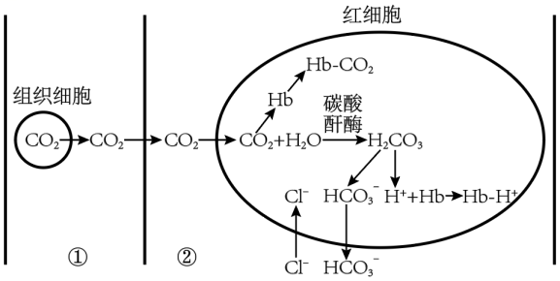
A．图中①和②分别表示组织液和血浆
B．Hb能维持红细胞内pH的相对稳定
C．出红细胞的同时进入红细胞，可维持离子平衡
D．随着CO₂的进入，红细胞可能会出现轻微失水现象
【答案】D
【分析】题图分析，组织细胞的生存环境①为组织液，红细胞的生存环境②为血浆。
【详解】A、图中①是组织细胞的生存环境，为组织液，②是红细胞的生存环境血浆，血浆是细胞外液中最活跃的部分，A正确；
B、Hb能和CO2、H+结合，进而保持红细胞内pH的相对稳定，B正确；
C、 HCO3- 出红细胞的同时Cl-进入红细胞，可维持离子平衡， C正确；
D、随着CO2的进入，细胞内溶质增加，渗透压增大，红细胞可能会出现轻微吸水现象，D错误。
故选D。
10．葡萄糖由小肠上皮细胞或肾小管上皮细胞内进入组织液方式是通过葡萄糖转运体（GLUT）介导的协助扩散，绝大脊椎动物细胞膜上存在 GLUT。下图为葡萄糖由肠腔或肾小管腔运输至组织细胞过程示意图，下列叙述错误的是（ ）
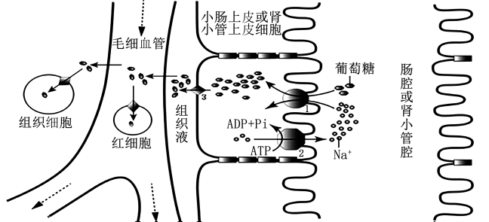
A．葡萄糖进入小肠上皮或肾小管上皮细胞的跨膜运输方式为主动运输
B．图中成熟的红细胞呼吸产生的CO₂释放到血浆中不会显著影响酸碱度
C．肠腔或肾小管腔内的 Na⁺浓度降低，会影响小肠上皮或肾小管上皮细胞吸收葡萄糖
D．内环境参与了葡萄糖从肠腔或肾小管腔运输至组织细胞过程
【答案】B
【分析】小分子物质跨膜运输的方式包括：自由扩散、协助扩散、主动运输。自由扩散高浓度到低浓度，不需要载体，不需要能量；协助扩散是从高浓度到低浓度，不需要能量，需要载体；主动运输从高浓度到低浓度，需要载体，需要能量。大分子或颗粒物质进出细胞的方式是胞吞和胞吐，不需要载体，消耗能量。
【详解】A、据图可知，葡萄糖逆浓度梯度进入小肠上皮或肾小管上皮细胞，属于主动运输，A正确；
B、图中成熟的红细胞无线粒体，只能进行无氧呼吸，产物是乳酸，不会产生二氧化碳，B错误；
C、葡萄糖通过主动运输进入小肠上皮或肾小管上皮细胞，据图可知，该过程所需能量是由钠离子顺浓度梯度运输释放的势能，所以肠腔或肾小管腔内的Na+浓度降低，会影响小肠上皮或肾小管上皮细胞吸收葡萄糖，C正确；
D、内环境包括血浆，组织液和淋巴液等，据图可知，血浆、组织液参与了葡萄糖从肠腔或肾小管腔运输至组织细胞过程，D正确。
故选B。
11．如图表示人体内的细胞与外界环境进行物质交换的过程，下列叙述错误的是（ ）
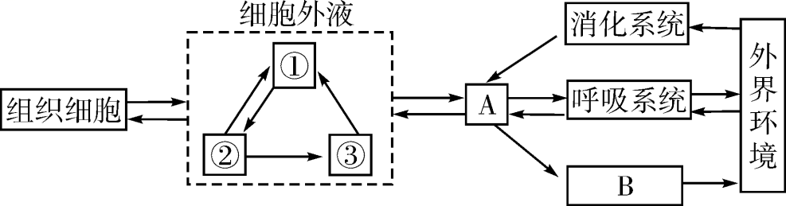
A．从外界环境摄入的O₂进入肝脏细胞的途径为：外界环境→呼吸系统→A→①→②→肝脏细胞
B．①中含有葡萄糖、胰岛素、血浆蛋白等物质
C．毛细淋巴管壁细胞生活的环境是②③
D．肾炎导致①渗透压增加，②减少
【答案】D
【分析】人体内所有液体统称为体液，体液包括细胞内液和细胞外液，细胞外液又叫内环境，主要由组织液、血浆和淋巴液组成。图中，根据②→③→①是单箭头可知，①是血浆，②是组织液，③是淋巴液，A是循环系统，B是泌尿系统。
【详解】A、内环境是细胞与外界环境进行物质交换的媒介；从外界环境摄入的O2进入肝脏细胞的途径为：外界环境→呼吸系统→A循环系统→①血浆→②组织液→肝脏细胞，A正确；
B、内环境是多细胞动物体内细胞直接生活的环境，内环境中含有营养物质、代谢废物、调节物质等；内环境主要由组织液、淋巴液和血浆组成；分析题图可知，①是血浆；血浆中含有葡萄糖、胰岛素、血浆蛋白等物质，B正确；
C、毛细淋巴管壁细胞一侧是组织液，另一侧是淋巴液；分析题图可知，②组织液和③淋巴液；故毛细淋巴管壁细胞生活的环境是②组织液和③淋巴液，C正确；
D、肾炎导致①血浆中的血浆蛋白减少，血浆渗透压降低，②组织液增加，D错误。
故选D。
12．下列属于人体内环境的组成成分的是（ ）
①血液、组织液和淋巴液 ②血浆蛋白、O₂和葡萄糖 ③尿素、CO₂和胰岛素 ④激素、突触小泡和氨基酸 ⑤喝牛奶，进入胃中 ⑥呼吸氧化酶和唾液淀粉酶 ⑦肌肉注射青霉素 ⑧精子进入输卵管与卵细胞结合
A．②③⑦ B．②③⑦⑧ C．①②③⑦⑧ D．①②③⑥⑦⑧
【答案】A
【分析】人体内环境的组成成分包括血浆、组织液和淋巴（液）等；消化道、呼吸道、生殖道等都是直接与外界环境相通的，不属于内环境。
【详解】①血液不属于内环境，血液中的血浆是内环境的重要组成部分，①错误；
②血浆蛋白、O2和葡萄糖都是内环境的组成成分，②正确；
③尿素、CO2和胰岛素都是内环境的组成成分，③正确；
④突触小泡在突触小体细胞内，不属于内环境的成分，④错误；
⑤胃直接与外界环境相通，所以胃内的物质不属于内环境的成分，⑤错误；
⑥呼吸氧化酶位于细胞内，不属于内环境；唾液淀粉酶在口腔中，口腔直接与外界环境相通，不属于内环境，⑥错误；
⑦肌肉注射青霉素直接进入组织液，组织液是内环境的重要组成部分，⑦正确；
⑧输卵管直接与外界环境相通，不属于内环境，⑧错误，
综上所述，②③⑦正确，A正确。
故选A。
13．如图所示为人体内某些生命活动的过程，请据图回答：
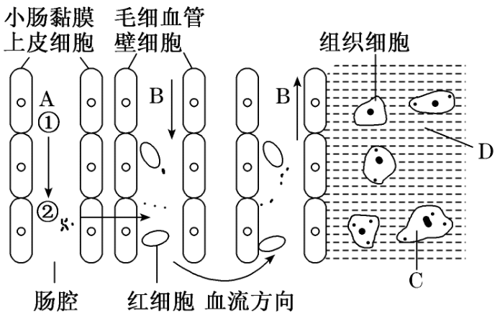
(1)图中A、B、C、D各代表哪一类液体？血浆 、组织液 、细胞内液 。（填字母）
(2)对于内环境来说，相当于外界环境的是A、B、C、D中的 。
(3)假如①为淀粉，由①所形成的②进入小肠黏膜上皮细胞的方式主要是 。经过B的运输，②可到达身体各部分的组织细胞，在组织细胞内，它的最主要作用是 ，参与该作用的细胞结构有 、 。
(4)正常人体内B的pH保持相对稳定，是由于在其中存在着很多缓冲对，最重要的是 。
【答案】(1) B D C
(2)A
(3) 主动运输/主动转运 为细胞的生命活动提供能量 细胞质基质 线粒体
(4)/ H2CO3
【分析】由图可知：A是肠腔中的液体；红细胞周围的液体环境是血浆（B）；组织细胞周围的液体环境是组织液，C是细胞内液；D是组织液。
【详解】（1）内环境包括血浆、组织液和淋巴液等；由题图可知，A是消化液（位于肠腔内），B是血浆（红细胞周围的液体环境），C是细胞内液（细胞内的液体），D是组织液。
（2）A为消化液，对于内环境来说，相当于外界环境。
（3）若①是淀粉，则②是葡萄糖，葡萄糖进入小肠黏膜上皮细胞的方式主要是主动运输；葡萄糖是主要的能源物质，为细胞的生命活动提供能量；葡萄糖主要通过有氧呼吸分解供能，进行有氧呼吸的场所是细胞质基质和线粒体。
（4）血浆中有很多缓冲对，其中最重要的是HCO3- / /H2CO3。

14．下面是人体体液分布及物质交换示意图，下列叙述正确的是（ ）
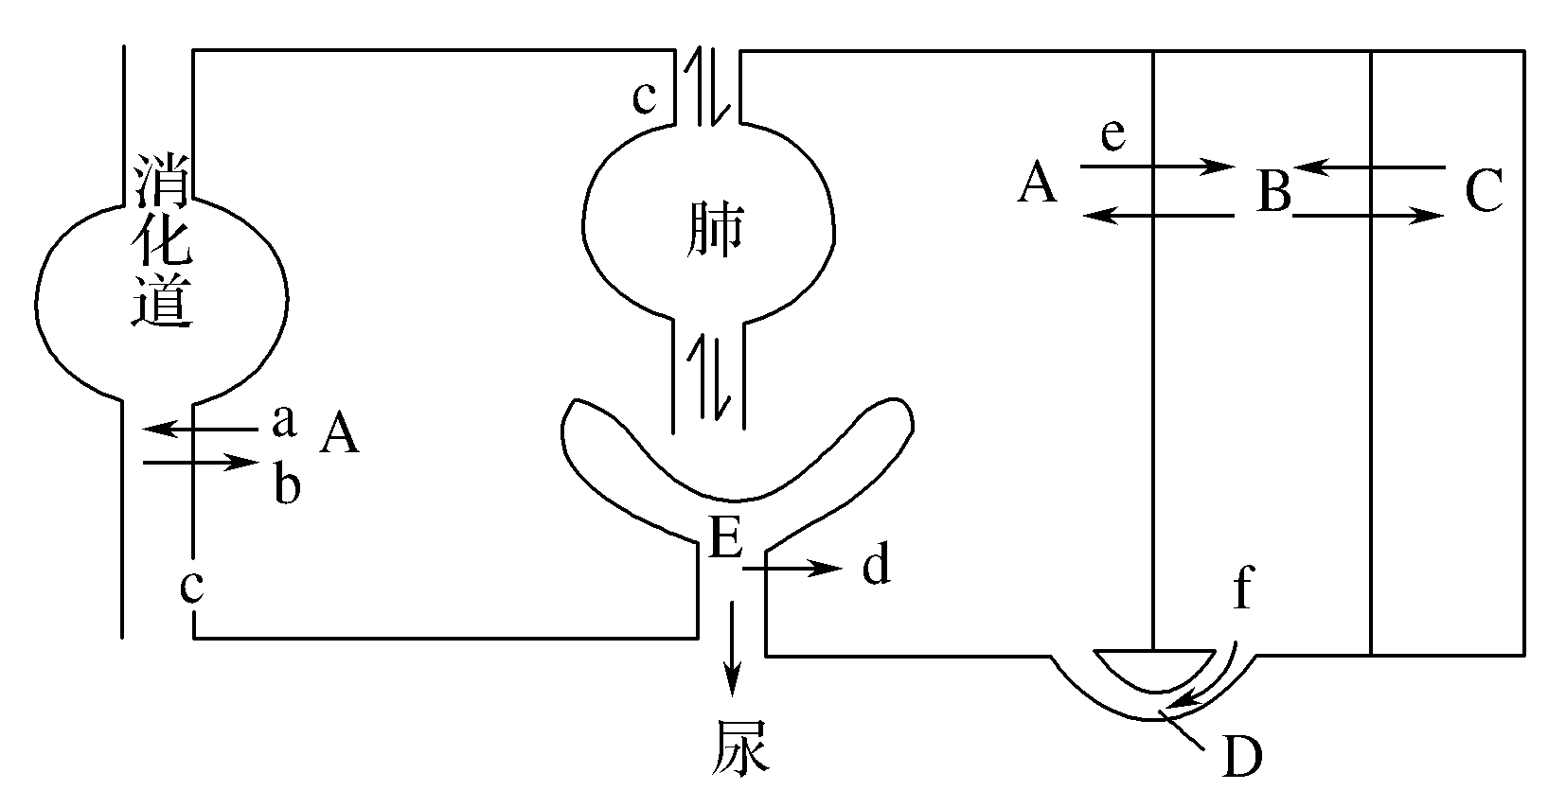
A．人体细胞赖以生存的内环境包括图中的B、C、D
B．氯化钠中的钠离子参与血浆渗透压的形成而氯离子不参与
C．过程e和f的渗透方向的不同处在于前者单向，后者可逆
D．在机体缺水状态下过程d可发生较强的重吸收作用
【答案】D
【分析】体液包括细胞外液和细胞内液，细胞外液包括血浆、组织液、淋巴等。
【详解】A、由图可知，A是血浆，B是组织液，C是细胞内液，D是淋巴，内环境是由A血浆、B组织液、D淋巴等组成，A错误；
B、细胞外液渗透压90%以上来源于钠离子和氯离子，因此氯化钠中的钠离子和氯离子都参与血浆渗透压的形成，B错误；
C、过程f是组织液渗透进入淋巴，为单向的，e是血浆渗透进入组织液，为双向的，C错误；
D、d可表示原尿中的水分重吸收，在机体缺水状态下过程d可发生较强的重吸收作用，以降低细胞外液渗透压，D正确。
故选D。
15．下图为动物体内的部分营养物质代谢示意图，①-④代表生理过程，A、B、C代表物质。有关叙述正确的是（ ）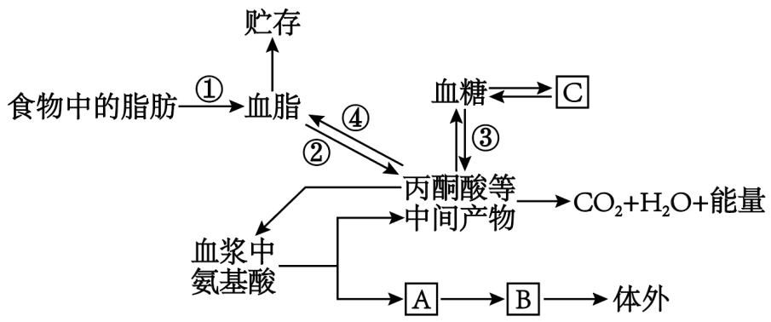
A．脂肪、蛋白质和糖类物质都是机体的主要能源物质
B．过程③④容易发生在饥饿状态下，物质B经肾脏排出体外
C．偏食可能导致摄入氨基酸种类不足，血浆蛋白减少，机体出现组织水肿
D．胰高血糖素、肾上腺素、甲状腺激素都能促进葡萄糖合成物质C
【答案】C
【分析】1、蛋白质是生命活动的主要承担者，组成人体蛋白质的氨基酸有21种，其中有8种是人体细胞不能合成的。
2、人体内有多种激素参与调节血糖浓度，如糖皮质激素、肾上 腺素、甲状腺激素等，它们通过调节有机物的代谢或影响胰岛素的分泌和作用，直接或间接地提高血糖浓度。胰岛素是唯一能够 降低血糖浓度的激素。
【详解】A、蛋白质是生命活动的主要承担者，不是机体的主要能源物质，A错误；
B、在饥饿状态下，肝糖原分解形成葡萄糖进入血浆，然后葡萄糖进入组织细胞参与氧化分解，故过程③容易发生在饥饿状态下，物质B是尿素经肾脏或皮肤排出体外，但④过程为丙酮酸转化为血脂储存，发生在饮食过后，B错误；
C、组成人体蛋白质的氨基酸有21种，其中有8种是人体细胞不能合成的，需要从食物中获取；偏食可能导致摄入氨基酸种类不足，血浆蛋白减少，机体出现组织水肿，C正确；
D、胰高血糖素、肾上腺素、甲状腺激素均可以升血糖；物质C为肝糖原，胰岛素能促进葡萄糖合成物质C，利于降低血糖，D错误。
故选C。
16．细胞所需要的营养和氧气需要通过内环境从外界获取，同时细胞代谢产生的代谢废物和二氧化碳需要通过内环境排出体外。下图是人体与外界进行物质交换的示意图。下列相关叙述正确的是（ ）
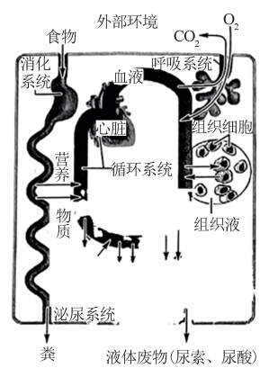

A．图中属于人体细胞外液的有组织液、血液、消化液
B．血细胞的内环境渗透压主要来自无机盐和蛋白质
C．消化系统中的蛋白质进入血液增加了相应的渗透压
D．当氧气缺乏时，细胞外液中的钠离子会起缓冲作用
【答案】B
【分析】细胞内液和细胞外液是特指多细胞动物中的两个概念，细胞内液是指细胞内的液体，而细胞外液即细胞的生存环境，它包括血浆、组织液、淋巴等，也称为内环境。
【详解】A、细胞外液包括血浆（而非血液）、组织液和淋巴液等，消化液属于与外界相通的管道中的液体，不属于细胞外液，A错误；
B、血细胞的内环境渗透压主要来自无机盐和蛋白质，B正确；
C、消化系统中的蛋白质需要经分解为氨基酸后才会进入内环境，C错误；
D、当氧气缺乏时，细胞无氧呼吸产生乳酸，此时起缓冲作用的主要是细胞外液中的HCO3-，D错误。
故选B。
17．与肌肉注射相比，静脉点滴因能将大剂量药物迅速送到全身细胞而疗效显著。图中a、b、c为内环境的相关组成（其中b为血浆）。下列叙述不正确的是（ ）
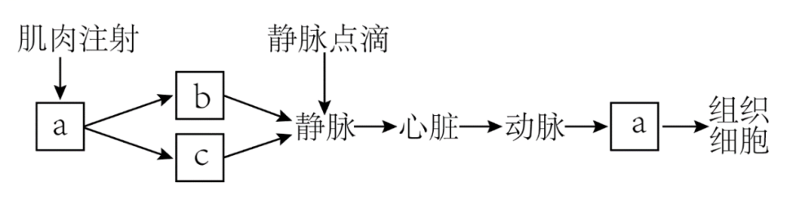
A．图中a为组织液，是体内绝大多数细胞直接生活的环境
B．静脉注射碳酸氢钠不可以纠正代谢酸中毒
C．静脉点滴的葡萄糖需要与细胞内液的渗透压相同
D．静脉点滴一定浓度的血浆蛋白溶液有助于缓解因营养不良引起的组织水肿
【答案】B
【分析】题图分析：根据题意和图示分析可知：肌肉注射是将药物直接注入组织液，所以a是组织液；组织液可以转化成淋巴液和血浆，所以b、c表示血浆和淋巴液；静脉点滴是将药物直接注入血浆，而组织细胞的内环境是组织液，因此组织细胞直接从组织液中获取药物。
【详解】A、由图可知，a是肌肉注射时药物直接进入的环境，则a为组织液，组织液是体内绝大多数细胞直接生活的环境，A正确；
B、乳酸过多超过了血浆中缓冲物质的调节能力，导致酸中毒，酸中毒可以静脉注射碱性物质加以纠正，使之与血浆中的酸性物质中和，比如碳酸氢钠是碱性物质，B错误；
C、静脉注射时，药物直接进入血浆，注射进入的溶液渗透压必须与细胞内液渗透压相同。否则溶液渗透压太高导致细胞失水，太低导致细胞吸水，甚至细胞因吸水破裂，都影响细胞生命活动，C正确；
D、静脉点滴一定浓度的血浆蛋白溶液会使血浆渗透压升高，组织液中的水分会进入血浆中，从而有助于缓解因营养不良造成的组织水肿，D正确。
故选B。
18．房水为无色透明的液体，成分与血浆相近，可为虹膜、角膜等提供营养和维持眼内压力。房水不同于眼泪，眼泪是由泪腺产生的。房水由睫状体产生，经后房——前房——房角——Schlemm管排出，进入血液，图示为房水的循环途径。一般而言，房水的生成量应正好等于房水的排出量，如果房水过多，就会造成眼内液体增加而导致眼内压力升高。下列分析错误的是（ ）
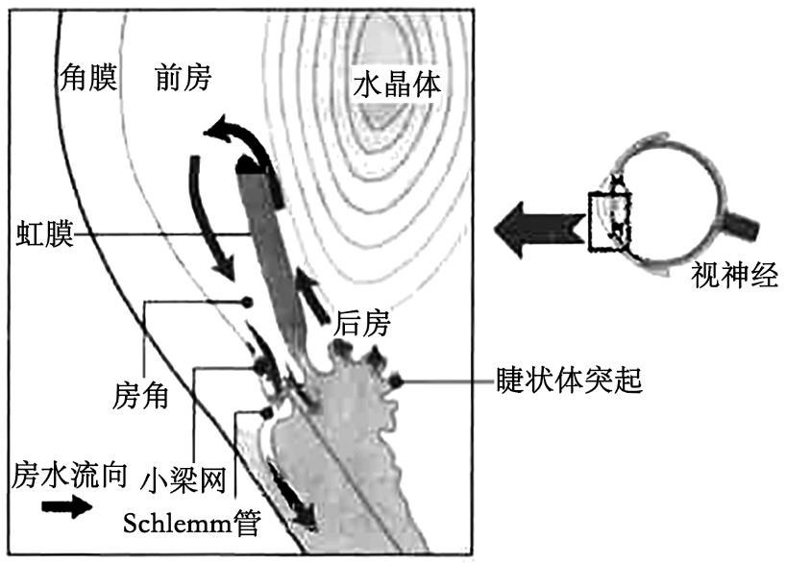
A．Schlemm 管堵塞可能导致人的眼内压力升高
B．房水属于内环境中的组织液而泪液不属于内环境
C．一般而言，房水与血浆和淋巴液的渗透压基本相当
D．房水由睫状体产生，不含蛋白质但含有无机盐
【答案】D
【分析】体液包括细胞外液和细胞内液，细胞内液指细胞内的液体，细胞外液包括血浆、组织液和淋巴液。由细胞外液构成的液体环境叫做内环境，用文字和箭头代表体液中液体之间的关系如下图：
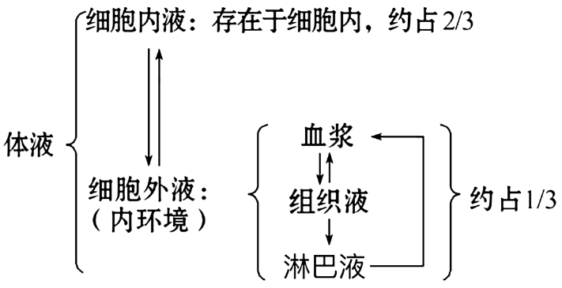
【详解】A、Schlemm管堵塞可能导致房水无法排入血液，房水过多，造成眼内液体增加，从而造成人的眼内压力升高，A正确；
B、房水为虹膜、角膜等提供营养，并把这些组织的代谢废物运走，房水属于内环境中的组织液，泪液不属于内环境，B正确；
C、由题干可知，房水成分与血浆相似，由此可推知房水与血浆和淋巴液的渗透压基本相当，C正确；
D、房水由睫状体产生，含有蛋白质和无机盐，D错误。
故选D。
19．青光眼是主要致盲原因之一，其与房水过多导致眼压增高有关。房水源于血浆，由睫状体分泌，充满在眼前、后房，经后房→瞳孔→前房角排出进入血液。房水中蛋白质的含量为血浆中的1/200，葡萄糖含量约为血浆中的80%，房水的主要作用是为虹膜、角膜和晶状体供应营养，并把这些组织的代谢产物运走。下列说法错误的是（ ）
A．房水中的蛋白质、葡萄糖等成分可作为维持渗透压平衡的物质
B．房水与血浆的化学成分基本相似，但无机盐的含量可能高于血浆
C．房水和泪液都是外分泌液，都属于细胞外液
D．睫状体分泌过多房水或房水排出受阻都会导致或加重青光眼
【答案】C
【分析】血浆、组织液和淋巴液通过动态的有机联系,共同构成机体内细胞生活的直接环境。为了区别于个体生活的外界环境，人们把这个由细胞外液构成的液体环境叫作内环境。
【详解】A、房水渗透压取决于其中的蛋白质、葡萄糖等成分，A正确；
B、据题干信息“房水中蛋白质的含量为血浆中的1/200，葡萄糖含量约为血浆中的80%”，可推测无机盐的含量可能高于血浆，以维持渗透压的平衡，B正确；
C、泪液是泪腺分泌的，属于外分泌液，房水源于血浆，属于细胞外液，C错误；
D、睫状体分泌过多房水或房水排出受阻，都会引起眼压增高，从而导致或加重青光眼，D正确。
故选C。
20．内环境稳态是机体进行正常生命活动的必要条件。下列有关人体内环境与稳态的叙述正确的是（ ）
A．人体内葡萄糖、尿素、抗体、呼吸酶等成分主要分布在内环境
B．血浆渗透压升高或组织液渗透压降低是造成组织水肿的主要原因
C．机体通过器官、系统的协调活动，共同维持内环境理化性质的恒定状态
D．细胞外液是一种类似于海水的盐溶液，一定程度上反映了生命起源于海洋
【答案】D
【分析】内环境是由组织液、血浆和淋巴（液）等细胞外液组成，其中组织液是组织细胞直接生存的环境，血浆是血细胞直接生存的环境，淋巴（液）是淋巴细胞和吞噬细胞直接生存的环境。
【详解】A、呼吸酶属于细胞内的物质，不属于内环境成分，A错误；
B、组织水肿是由于组织液中的水分过多引起的，血浆渗透压降低或组织液渗透压升高是造成组织水肿的主要原因，B错误；
C、机体通过器官、系统的协调活动，共同维持内环境理化性质的相对稳定，而非恒定不变，C错误；
D、细胞外液包括血浆、组织液和淋巴（液）等，是一种类似于海水的盐溶液，一定程度上反映了生命起源于海洋，D正确。
故选D。
二、非选择题
21．如图表示人体体液之间的部分关系，请回答下列问题：
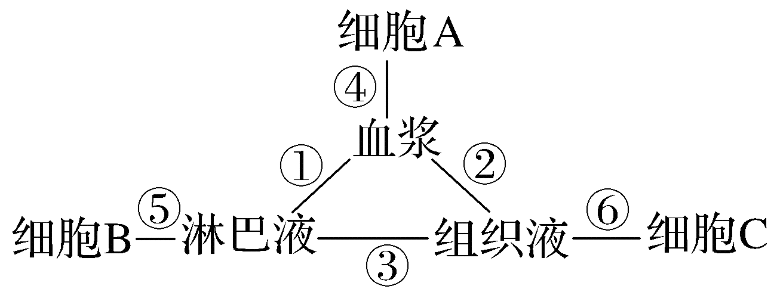
(1)①～⑥的相互关系中，物质交换是单向的有 。血浆与组织液在成分上的主要区别是血浆中含有较多的 ；血浆渗透压的大小主要与 的含量有关。
(2)体液分为细胞内液和细胞外液两大类，含量较多的是 。正常人体细胞外液的温度一般维持在 。
(3)在代谢过程中，当各种酸性或碱性物质进入血液时，血浆的pH保持相对稳定，pH为 ，与其中含有的 等物质有关。
(4)若某人长期营养不良，血浆中蛋白质含量降低，会引起图中增多的液体是 。
【答案】(1) ①③ 蛋白质 无机盐、蛋白质
(2) 细胞内液 37 ℃左右
(3) 7.35～7.45 、H2CO3
(4)组织液
【分析】1、内环境主要由血浆、组织液和淋巴液组成，凡是进入血浆、组织液或淋巴液的物质都是能进入内环境的物质。
2、内环境的理化性质主要包括①温度：人体细胞外液的温度一般维持在37℃左右。
②pH：正常人的血浆接近中性，pH为7.35～7.45。血浆的pH之所以能够保持稳定，与它含有的缓冲物质有关。
③渗透压血浆渗透压的大小主要与无机盐、蛋白质的含量有关。在组成细胞外液的各种无机盐离子中，含量上占有明显优势的是Na+和Cl-，细胞外液渗透压的90%来源于Na+和Cl-。
【详解】（1）组织液可以转化成淋巴液，淋巴液可以转化成血浆，不能反过来进行，因此①～⑥中，物质交换是单向的有①③。与组织液、淋巴液相比，血浆中含有较多的蛋白质。血浆渗透压的大小主要与无机盐、蛋白质的含量有关。
（2）体液分为细胞内液和细胞外液两大类，细胞内液约占体液的2/3，是体液中含量较多的部分。人体细胞外液的温度一般维持在37 ℃左右。
（3）血浆的pH保持相对稳定，pH通常在7.35～7.45之间，与它含有HCO3-、H2CO3等物质有关。
（4）长期营养不良会使血浆中蛋白质含量降低，导致血浆渗透压降低，使血浆中的水进入渗透压相对较高的组织液，从而引起组织液增多。

